**Estrategia didáctica 2.2.2.4. Probabilidad condicional**

**Comentario**: *Se inicia el estudio de la probabilidad condicional con el propósito de obtener el teorema de Bayes. Es necesario remarcar el significado de esta probabilidad para que establezca una clara diferencia entre este par de probabilidades. Deben darse ejemplos varios de la diferencia entre estas probabilidades.*

1. En la estrategia anterior se obtuvo la probabilidad final mediante una multiplicación. Por ejemplo, para calcular P(C y T) = P(C) P(T|C) = (0.1)(0.3) = 0.03. Escribe el producto que hiciste para hallar cada una de las otras 3 probabilidades finales como se hizo en este inciso.
2. Observa que las 4 fórmulas del inciso anterior tienen la misma forma. Esto sugiere que existe una forma general para todas ellas. Por ejemplo, si A y B son dos eventos cualesquiera, entonces

P(A y B) = P(A)P(B|A)

Esto significa que una probabilidad final se calcula multiplicando una probabilidad a priori por una probabilidad condicional.

Pero sabemos por los métodos algebraicos que podemos despejar un producto. Si despejamos P(B|A) tendremos:

 (1)

Esta fórmula también nos permite calcular una probabilidad condicional y nos indica algo mejor. Una probabilidad condicional se halla calculando el cociente entre una probabilidad final y una probabilidad a priori. Por ejemplo, del árbol de la práctica 3, se tiene que

P(T|C) = .03/0.1 = 0.3

como cabía esperar. Verifica que las demás probabilidades condicionales del mismo árbol cumplen con esta ecuación.

1. Ya habrás verificado que en la práctica anterior, la suma de las probabilidades finales es 1. Pero podemos distinguir dos casos. Por ejemplo, ¿cuál es la probabilidad de que una persona se titule? ¿y de que no se titule?, es decir, se pide que se calcule P(T) y P(NT). ¿Cuánto vale cada una de ellas?
2. Calcula las probabilidades de que una persona se divorcie usando los árboles anteriores.
3. Las probabilidades que calculaste en el punto 3 de esta práctica se les llama probabilidades totales porque representan todas las formas en que un evento sucede sin importar lo que haya ocurrido. Una probabilidad total es la suma de ciertas probabilidades finales. Por ejemplo:

P(T) = P(C y T) + P(NC y T)

O bien

P(T) = P(C)P(T|C) + P(NC)P(T|NC)

Escribe las mismas fórmulas para P(NT).

1. Escribe las fórmulas del punto anterior para las probabilidades de divorciarse dadas en los árboles 3 y 4 de la estrategias anteriores.
2. ¿Suman 1 las probabilidades totales? ¿por qué?
3. Como nota final, haremos una convención. En la fórmula de la probabilidad condicional P(A|B), llamaremos al evento B la “condición”, esto es con el único propósito de distinguir el evento que “antecede al otro, A. Esto nos permitirá facilitar la discusión de un nuevo tipo de probabilidad que surgirá en la siguiente práctica.

**Comentario**: *Esta estrategia tiene como propósito el estudio y obtención del teorema de Bayes. Debe surgir su estudio de manera natural al intercambiar los eventos en la probabilidad condicional. Debe tenerse cuidado en la lectura y en los valores de esta probabilidad inversa, pues debe remarcarse que la condicional se dirige a los actores del fenómeno aleatorio que no siempre coinciden con los demás actores a los que se les dirige la probabilidad inversa. No es de la misma importancia una u otra para los que estudiaron a vivieron el fenómeno aleatorio*.

1. Hasta ahora tenemos cuatro tipos de probabilidades: inicial, condicional, final y total. Imagina que tenemos los eventos: A: Corto circuito en una refinería, y B: Incendio. Construye un diagrama de árbol con esos dos eventos, asignando probabilidades según como lo consideres adecuado, y calcula todas y cada una de las 4 probabilidades mencionadas.
2. Responde a las siguientes preguntas:
   1. ¿Cuál es la probabilidad de que haya un corto circuito en una refinería?
   2. ¿Cuál es la probabilidad de que haya un incendio en una refinería si hubo allí un corto circuito?
   3. ¿Cuál es la probabilidad de que haya un corto circuito y un incendio en una refinería?
   4. ¿Cuál es la probabilidad de que haya un incendio?
   5. ¿Cuál es la probabilidad de que, si hay un incendio en una refinería, este se deba a un corto circuito?
3. Las preguntas b) y e) del inciso anterior son ambas probabilidades condicionales, pero ambas tienen sentido diferente. En b) se sabe que hubo un corto circuito y se pregunta la probabilidad de que esto propicie un incendio; en e) se sabe que hubo un incendio, y se desea saber la probabilidad de que sea debido a un corto circuito. Es de notar que ambas probabilidades son diferentes porque tienen condiciones diferentes. Utiliza la notación de la probabilidad condicional para denotar estas dos probabilidades.
4. Si no has calculado ambas probabilidades del punto anterior, te sugerimos que uses la fórmula (1). Aplícala al cálculo de las probabilidades mencionadas.
5. Si has logrado calcular las probabilidades, entonces habrás obtenido las siguientes fórmulas:



La primera es la fórmula de la probabilidad condicional (de que haya un incendio dado que hubo un corto circuito) y la segunda es la inversa de la primera (de que, dado que hubo un incendio, haya sido por un corto circuito). Aquí se nota claramente que las condiciones son diferentes y por tanto las dos probabilidades condicionales son diferentes. Por ello, podemos llamarlas probabilidad condicional directa a la primera y probabilidad condicional inversa a la segunda. Nota que el cálculo de ambas, aunque es de interés para la probabilidad, tiene distintas aplicaciones: la primera le interesa conocerla al dueño de la refinería y la segunda le interesa determinarla a la compañía aseguradora (¡O a los bomberos!). verifiquemos esta idea con el siguiente ejercicio.

1. Imagina que tenemos dos eventos: M: Estudiar durante el semestre, y S: aprobar el curso de Estadística y Probabilidad. Construye un diagrama de árbol para estos eventos y calcula todas las probabilidades conocidas, desde la inicial, hasta las dos probabilidades inversas (existen dos inversas porque hay dos condicionales directas), asigna los calores de las probabilidades para tu caso particular según como consideres que vas a trabajar durante el semestre.
2. Habrás notado que han aparecido las notaciones P(A y B) y P(B y A). No hay razón para creer que ambas son diferentes, y seguramente al calcular las probabilidades las usaste de manera equivalente: por ejemplo, si decimos ¿cuál es la probabilidad de que me levante temprano y vaya a la escuela? No parece que haya alguna diferencia con ¿cuál es la probabilidad de que vaya a la escuela y me levante temprano? En nuestro caso, usaremos la palabra “y” en un sentido en el que el orden en que se dice la frase no sea temporal, por ejemplo: no es lo mismo decir: “voy a sacar copias y te veo en la entrada de la escuela”, a decir: “te veo en la entrada de la escuela y voy a sacar copias”, pues es claro el sentido temporal de ambas oraciones. Eliminaremos este y otros casos en los que en el lenguaje común usamos la palabra “y” como indicando un orden en el tiempo en que realizamos acciones y nos quedaremos con el uso de esa palabra donde el orden temporal no es importante. Es necesario hacerlo así pues de lo contrario las oraciones de la forma A y B no serían equivalentes a la que tuvieran la forma B y A, y por lo tanto, tampoco lo serían sus probabilidades. Para reforzar este uso de la palabra “y” en un único sentido, no la seguiremos empleando en la notación de la probabilidad final (para que no se corra el riesgo de que alguien la interprete en sentido temporal, y, por tanto, equivocado), sino que lo sustituiremos por el símbolo “∩” , de manera que en adelante P(A∩B) representa la probabilidad final de los eventos A y B.
3. En el punto 6 de esta práctica, calculaste la probabilidad de P(M|S) y P(S|M), es decir la probabilidad de que hayas estudiado durante el semestre dado que aprobaste el curso, y la probabilidad de que apruebes el curso dado que estudiaste. ¿Quién tiene mayor interés en conocer los valores de cada una de estas probabilidades? ¿el alumno o el maestro? ¿por qué?
4. Las fórmulas de las probabilidades que calculaste en el punto 6 son:



La probabilidad condicional directa (que en adelante la llamaremos sólo probabilidad condicional) es P(S|M), y la probabilidad condicional inversa es P(M|S), (en adelante la llamaremos probabilidad inversa). Por lo que comentamos en el punto 7, se tiene que

P(M∩S) = P(S∩M)

Pero si observas con cuidado ambas fórmulas, las probabilidades de las condiciones, en ambos casos, ya no son las mismas. Por ejemplo, en un caso se tiene P(S) y en el otro P(M). De las 5 probabilidades que se han visto, ¿qué tipo de probabilidad es cada una de ellas?

1. La probabilidad inversa es el cociente entre la probabilidad final entre la total. Escribe este cociente para un árbol de dos eventos A y B, de manera que la probabilidad total la descompongas como una suma de productos de probabilidades condicionales y a priori. Esta fórmula que obtuviste se le llama Teorema de Bayes.

EJERCICIOS

1. En una ciudad hay dos compañías de taxis, los verdes y los amarillos. De los verdes hay un 85% de los taxis de la ciudad y de los amarillos se tiene el resto. Un taxi atropella a una persona y su conductor se da a la fuga. Hay un testigo que cree que el taxi era verde. Se llevan a cabo una serie de pruebas que revelan que la testigo identifica correctamente el color del taxi el 80% de las veces, en las mismas condiciones de iluminación que tuvo lugar el accidente; el 20% restante confunde un taxi amarillo con uno verde. ¿Qué probabilidad hay de que el taxi sea realmente verde? ¿es confiable el testigo? ¿por qué?

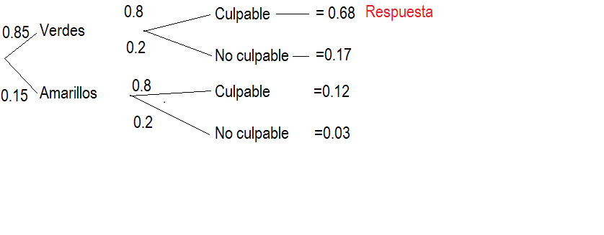

1. La probabilidad de que una persona compre un disco si oye el radio es de 0.96, y si no oye el radio, la probabilidad de que compre un disco es de 60%. Además se sabe que el 80% de las personas de una ciudad oyen radio. Si se elige una persona al azar de la población, ¿cuál es la probabilidad de que escuche el radio si compró un disco?

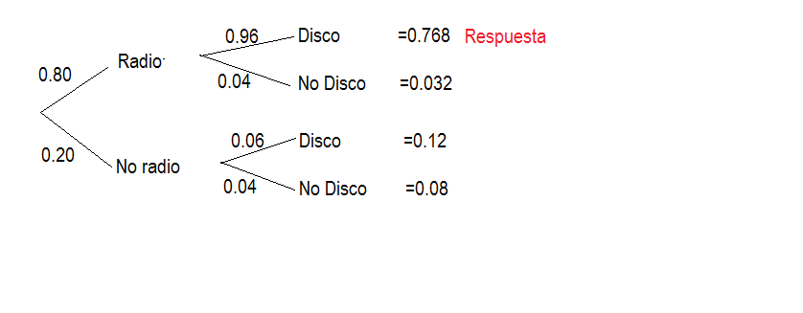

1. En una escuela, la probabilidad de que un alumno apruebe si hace la tarea es de 0.98, y de que apruebe si no hace la tarea es de 0.05. Si el 75% de los alumnos hace la tarea, y un profesor selecciona un alumno al azar que aprobó, ¿cuál es la probabilidad de que haya hecho la tarea?

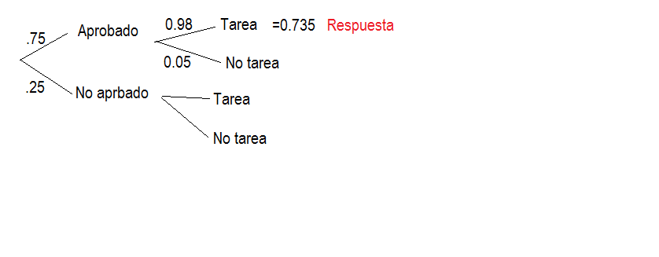

1. En un hospital, de 1000 mujeres que fueron a consulta, 80 tenían cáncer y 74 de ellas dieron una mamografía positiva. De las 920 que no tenían cáncer 110 resultaron con mamografía positiva. Si una mujer da positivo en la mamografía, ¿cuál es la probabilidad de que realmente tenga cáncer?

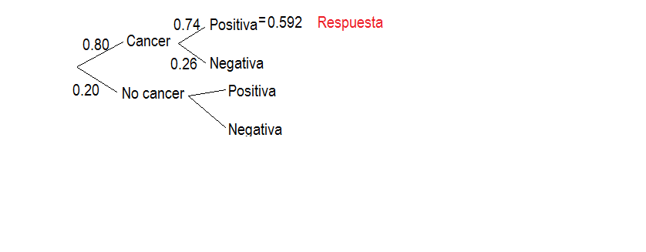

1. Por la noche en una carretera oscura, pasan en sentido contrario dos autos. La probabilidad de que sólo el conductor A vaya adormilado es de 0.3, de que sólo el conductor B vaya adormilado es de 0.4, de que ambos vayan adormilados es de 0.15 y de que ninguno vaya adormilado es de 0.15. Si sólo B va adormilado, la probabilidad de que ocurra un accidente es de 0.6 y si sólo A va adormilado, la probabilidad de que ocurra un accidente es de 0.4; si ambos van adormilados la probabilidad es de 0.85 y si ninguno va adormilado la probabilidad de queocurra un accidente es de 0.01. ¿Cuál es la probabilidad de que haya un accidente? ¿y de que si ocurrió un accidente haya sido porque B iba adormilado?

**Guardar** con el nombre **nombre-apellido.E2.2.2.4.Probabilidad condicional-grupo.doc**